1. Phần mở đầu

1.1 Lý do chọn đề tài.
- Bước sang thế kỷ 21, nhìn lại thế kỷ 20 là thế kỷ mà con người đạt được nhiều thành tựu khoa học rực rỡ nhất, một trong những thành tựu đó là sự bùng nổ của ngành khoa học máy tính. Sự phát triển kỳ diệu của máy tính trong thế kỷ này gắn liền với sự phát triển toán học hiện đại, đó là toán rời rạc. Toán rời rạc nói chung và lý thuyết đồ thị nói riêng là công cụ thiết yếu cho nhiều ngành khoa học kỹ thuật.
- Trong chương trình học tập học sinh chuyên Tin ở trường THPT được trang bị các kiến thức về lý thuyết đồ thị để nhằm phục vụ cho việc lập trình giải toán, làm bài tập lập trình. Bởi điều căn bản thông qua giải bài tập, học sinh phải thực hiện những hoạt động nhất định bao gồm cả nhận dạng và thể hiện định nghĩa, định lý, quy tắc hay phương pháp, những hoạt động toán học phức hợp. Học sinh sẽ nắm được lý thuyết một cách vững vàng hơn thông qua việc làm bài tập.
- Việc cung cấp thêm một phương pháp giải bài tập cho học sinh chuyên Tin là một nhu cầu cần thiết. Hiện nay việc nghiên cứu khai thác một số yếu tố của lý thuyết đồ thị cũng được một số tác giả quan tâm. Nếu ta có các phương pháp giúp học sinh chuyên Tin trung học phổ thông vận dụng kiến thức về lý thuyết đồ thị vào giải toán thì sẽ giúp học sinh giải quyết được một số lớp bài toán góp phần nâng cao chất lượng dạy học giải bài tập cho học sinh chuyên Tin.
- BFS và DFS là những thuật toán tìm kiếm cơ bản nhưng rất quan trọng trên đồ thị. Những thuật toán này sẽ là nền móng quan trọng để có thể xây dựng và thiết kế những thuật giải khác trong lý thuyết đồ thị. Xuất phát từ những lý do trên tôi lựa chọn đề tài: “Ứng dụng BFS và DFS trong giải bài tập lý thuyết đồ thị ”.

1.2. Mục tiêu, nhiệm vụ của đề tài.
- Mục tiêu của đề tài: Chỉ ra hướng vận dụng DFS và BFS trong lý thuyết đồ thị vào giải các bài toán và tìm ra các biện pháp để giúp học sinh chuyên Tin trung học phổ thông hình thành và phát triển năng lực vận dụng lý thuyết đồ thị vào giải bài tập lập trình.
- Nhiệm vụ của đề tài:
+ Tìm hiểu những nội dung cơ bản của lý thuyết đồ thị được trang bị cho học sinh chuyên Tin. Trong đó đi sâu vào hai thuật toán tìm kiếm trên đồ thị là DFS và BFS
+ Chỉ ra hệ thống bài tập trong chương trình toán có thể vận dụng DFS và BFS để giải các bài tập trong lý thuyết đồ thị.
+ Kiểm tra hiệu quả của các biện pháp, phương án lý thuyết đồ thị vào giải toán trong thực tế.

1.3. Phương pháp nghiên cứu.
- Nghiên cứu lý luận
+ Tài liệu Giáo khoa chuyên tin, sách nâng cao, sách chuyên đề.
+ Các tài liệu về lý thuyết đồ thị và những ứng dụng của nó trong thực tiễn cuộc sống và trong dạy học.
+ Các công trình nghiên cứu các vấn đề liên quan trực tiếp đến phương pháp đồ thị.
- Thực nghiệm sư phạm
+ Chỉ ra cho học sinh các dấu hiệu "nhận dạng" và cách thức vận dụng lý thuyết đồ thị vào giải bài tập toán.
+ Biên soạn hệ thống bài tập luyện tập cho học sinh và một số đề bài kiểm tra để đánh giá khả năng vận dụng lý thuyết đồ thị vào giải toán.
+ Tiến hành thực nghiệm và đánh giá kết quả thực nghiệm.

a. Các Khái niệm cơ bản của lý thuyết đồ thị
- Định nghĩa đồ thị: Đồ thị là một cấu trúc rời rạc bao gồm các đỉnh và các cạnh nối các đỉnh này. Chúng ta phân biệt các loại đồ thị khác nhau bởi kiểu và số lượng cạnh nối hai đỉnh nào đó của đồ thị.
- Định nghĩa 1. Đơn đồ thị vô hướng G = (V,E) bao gồm V là tập các đỉnh, và E là tập các cặp không có thứ tự gồm hai phần tử khác nhau của V gọi là các cạnh.
- Định nghĩa 2. Đa đồ thị vô hướng G= (V, E) bao gồm V là tập các đỉnh, và E là tập các cặp không có thứ tự gồm hai phần tử khác nhau của V gọi là các cạnh. Hai cạnh e₁ và e₂ được gọi là cạnh lặp nếu chúng cùng tương ứng với một cặp đỉnh.
- Định nghĩa 3. Giả đồ thị vô hướng G = (V, E) bao gồm V là tập các đỉnh và E là tập các cặp không có thứ tự gồm hai phần tử (không nhất thiết phải khác nhau) của V gọi là cạnh. Cạnh e được gọi là khuyên nếu nó có dạng e = (u, u).
- Định nghĩa 4. Đơn đồ thị có hướng G = (V, E) bao gồm V là tập các đỉnh và E là tập các cặp có thứ tự gồm hai phần tử khác nhau của V gọi là các cung.
- Định nghĩa 5. Đa đồ thị có hướng G = (V, E) bao gồm V là tập các đỉnh và E là tập các cặp có thứ tự gồm hai phần tử khác nhau của V gọi là các cung. Hai cung e₁, e₂ tương ứng với cùng một cặp đỉnh được gọi là cung lặp.
- Cạnh liên thuộc: Hai đỉnh u và v của đồ thị vô hướng G được gọi là kề nhau nếu (u,v) là cạnh của đồ thị G. Nếu e = (u, v) là cạnh của đồ thị ta nói cạnh này là liên thuộc với hai đỉnh u và v, hoặc cũng nói là nối đỉnh u và đỉnh v, đồng thời các đỉnh u và v sẽ được gọi là các đỉnh đầu của cạnh (u, v).
- Bậc của đỉnh: Bậc của đỉnh v trong đồ thị G=(V, E), ký hiệu deg(v) là số cạnh liên thuộc với nó. Nếu cạnh là khuyên thì được tính là 2.
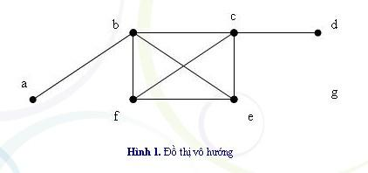
Thí dụ 1.
Xét đồ thị cho trong hình 1, ta có
deg(a) = 1, deg(b) = 4, deg(c) = 4, deg(f) = 3,
deg(d) = 1, deg(e) = 3, deg(g) = 0
Đỉnh bậc 0 gọi là đỉnh cô lập. Đỉnh bậc 1 được gọi là đỉnh treo. Trong ví dụ trên đỉnh g là đỉnh cô lập, a và d là các đỉnh treo.
Định lý 1.
Giả sử G = (V, E) là đồ thị vô hướng với m cạnh. Khi đó tông bậc của tất cả các đỉnh bằng hai lần số cạnh.
Thí dụ 2.
Đồ thị với n đỉnh có bậc là 6 có bao nhiêu cạnh?
Giải: Theo định lý 1 ta có 2m = 6n. Từ đó suy ra tổng các cạnh của đồ thị là 3n.
Ta gọi bán bậc ra (bán bậc vào) của đỉnh v trong đồ thị có hướng là số cung của đồ thị đi ra khỏi nó (đi vào nó) và ký hiệu là deg⁺(v) (deg⁻(v))
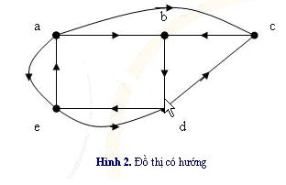
Thí dụ 3.
Xét đồ thị cho trong hình 2. Ta có
deg⁻(a)=1, deg⁻(b)=2, deg⁻(c)=2, deg⁻(d)=2, deg⁻(e) = 2.
deg⁺(a)=3, deg⁺(b)=1, deg⁺(c)=1, deg⁺(d)=2, deg⁺(e)=2.
Định lý 2.
Giả sử G = (V, E) là đồ thị có hướng. Khi đó
Tổng tất cả các bán bậc ra bằng tổng tất cả các bán bậc vào bằng số cung.
Đồ thị vô hướng thu được bằng cách bỏ qua hướng trên các cung được gọi là đồ thị vô hướng tương ứng với đồ thị có hướng đã cho.
- Đường đi, chu trình trên đồ thị
Đường đi độ dài n từ đỉnh u đến đỉnh v, trong đó n là số nguyên dương, trên đồ thị vô hướng G = (V, E) là dãy x₀, x₁,…, x_{n-1}, x_{n}
trong đó u = x₀ , v = x_{n} , (x_{i} , x_{i+1}) ∈ E, i = 0, 1, 2,…, n-1.
Đường đi nói trên còn có thể biểu diễn dưới dạng dãy các cạnh:
(x₀, x₁), (x₁, x₂), …, (x_{n-1}, x_{n})
Đỉnh u gọi là đỉnh đầu, còn đỉnh v gọi là đỉnh cuối của đường đi. Đường đi có đỉnh đầu trùng với đỉnh cuối (tức là u = v) được gọi là chu trình. Đường đi hay chu trình được gọi là đơn nếu như không có cạnh nào bị lặp lại.
- Tính liên thông của đồ thị - Đồ thị vô hướng G = (V, E) được gọi là liên thông nếu luôn tìm được đường đi giữa hai đỉnh bất kỳ của nó.

b. Biểu diễn đồ thị trên máy tính
- Có nhiều cách khác nhau để lưu trữ các đồ thị trong máy tính. Sử dụng cấu trúc dữ liệu nào thì tùy theo cấu trúc của đồ thị và thuật toán dùng để thao tác trên đồ thị đó. Trên lý thuyết, người ta có thể phân biệt giữa các cấu trúc danh sách và các cấu trúc ma trận. Tuy nhiên, trong các ứng dụng cụ thể, cấu trúc tốt nhất thường là kết hợp của cả hai. Người ta hay dùng các cấu trúc danh sách cho các đồ thị thưa (sparse graph), do chúng đòi hỏi ít bộ nhớ. Trong khi đó, các cấu trúc ma trận cho phép truy nhập dữ liệu nhanh hơn, nhưng lại cần lượng bộ nhớ lớn nếu đồ thị có kích thước lớn.

- Các cấu trúc danh sách
Danh sách liên thuộc (Incidence list) - Mỗi đỉnh có một danh sách các cạnh nối với đỉnh đó. Các cạnh của đồ thị được có thể được lưu trong một danh sách riêng (có thể cài đặt bằng mảng (array) hoặc danh sách liên kết động (linked list)), trong đó mỗi phần tử ghi thông tin về một cạnh, bao gồm: cặp đỉnh mà cạnh đó nối (cặp này sẽ có thứ tự nếu đồ thị có hướng), trọng số và các dữ liệu khác. Danh sách liên thuộc của mỗi đỉnh sẽ chiếu tới vị trí của các cạnh tương ứng tại danh sách cạnh này.
Danh sách kề (Adjacency list) - Mỗi đỉnh của đồ thị có một danh sách các đỉnh kề nó (nghĩa là có một cạnh nối từ đỉnh này đến mỗi đỉnh đó). Trong đồ thị vô hướng, cấu trúc này có thể gây trùng lặp. Chẳng hạn nếu đỉnh 3 nằm trong danh sách của đỉnh 2 thì đỉnh 2 cũng phải có trong danh sách của đỉnh 3. Lập trình viên có thể chọn cách sử dụng phần không gian thừa, hoặc có thể liệt kê các quan hệ kề cạnh chỉ một lần. Biểu diễn dữ liệu này thuận lợi cho việc từ một đỉnh duy nhất tìm mọi đỉnh được nối với nó, do các đỉnh này đã được liệt kê tường minh.

- Các cấu trúc ma trận
Ma trận liên thuộc (Incidence matrix) - Đồ thị được biểu diễn bằng một ma trận kích thước p × q, trong đó p là số đỉnh và q là số cạnh, chứa dữ liệu về quan hệ giữa đỉnh và cạnh . Đơn giản nhất: nếu đỉnh là một trong 2 đầu của cạnh , bằng 0 trong các trường hợp khác.
Ma trận kề (Adjaceny matrix) - một ma trận N × N, trong đó N là số đỉnh của đồ thị. Nếu có một cạnh nào đó nối đỉnh với đỉnh thì phần tử bằng 1, nếu không, nó có giá trị 0. Cấu trúc này tạo thuận lợi cho việc tìm các đồ thị con và để đảo các đồ thị.

Một số khái niệm cơ bản về đồ thị
Một đồ thị kí hiệu là G = (V,E)
Trong đó:
- V là tập các đỉnh của đồ thị. Kí hiệu |V| = N là số đỉnh của đồ thị.
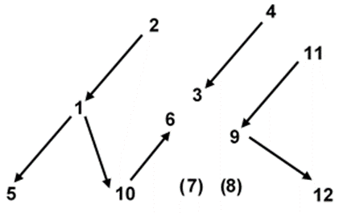
- E là tập các cạnh của đồ thị. Kí hiệu |E| = M là số cạnh của đồ thị.
Đỉnh:
Đỉnh biểu diễn các đối tượng trong đồ thị, thường được đánh dấu bằng các số 1, 2,… hoặc kí hiệu bằng các chữ cái in thường u,v,…
Cạnh:
Cạnh nối đỉnh x với đỉnh y là một tập gồm hai phần tử (x,y). (x,y) thường được vẽ dưới dạng một đoạn thẳng nối hai đỉnh.
Cạnh có hướng (cung):
Là một cặp đỉnh có thứ tự. Trong mỗi cặp có thứ tự đó, đỉnh thứ nhất được gọi là đỉnh đầu, đỉnh thứ hai là đỉnh cuối.
Cạnh vô hướng:
Không quan tâm đến hướng và coi hai đỉnh như nhau.
Khuyên:
Là một cạnh nối một đỉnh với chính nó.
Hai cạnh song song:
Là hai cạnh cùng nối hai đỉnh u, v.
Đồ thị có hướng:
Là đồ thị mà tất cả các cạnh trong đồ thị đều có hướng.
Đồ thị vô hướng:
Là đồ thị mà tất cả các cạnh trong đồ thị đều vô hướng.
Đơn đồ thị:
Là đồ thị không có khuyên và không có cạnh song song.
Đa đồ thị:
Là đồ thị không phải là đơn đồ thị.
Bậc:
Trong đồ thị vô hướng, bậc của đỉnh v trong đồ thị G, ký hiệu d_{G}(u), là số cạnh liên thuộc với v, trong đó, khuyên được tính hai lần.
Ta có định lí:
Giả sử G=(V,E) là đồ thị vô hướng, khi đó tổng các bậc đỉnh trong V sẽ bằng 2 lần số cạnh.
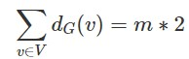
Hệ quả: Trong đồ thị vô hướng, số đỉnh bậc lẻ là chẵn.
Trong đồ thị có hướng, ta định nghĩa bán bậc ra của u là số cung đi ra khỏi nó, kí hiệu d⁺_{G}(u), bán bậc vào của u là số cung đi vào đỉnh đó,
kí hiệu d⁻_{G}(u).
Giả sử G=(V, E) là đồ thị có hướng, khi đó tổng các bán bậc vào bằng tổng các bán bậc ra và bằng số cung của đồ thị.
Đường đi và chu trình:
Một dãy các đỉnh P = (p₀, p₁, …, p_{k}) sao cho (P_{i-1}, P_{i}) ∊ E, ∀i: 1 ≤ i ≤ k được gọi là một đường đi.
Một đường đi là chu trình khi p₀ = p_{k}.
Liên thông:
Một đồ thị vô hướng là liên thông nếu tồn tại đường đi giữa hai cặp đỉnh bất kì thuộc đồ thị.
Một đồ thị có hướng là liên thông yếu nếu phiên bản vô hướng của đồ thị đó là liên thông.

Biểu diễn đồ thị trên máy tính
Có nhiều cách để biểu diễn đồ thị trên máy tính, tùy thuộc vào tính chất của đồ thị hoặc thuật toán áp dụng với đồ thị… Ta cũng có thể lưu kèm theo các thông tin như trọng số, giá trị phù hợp với từng cạnh.
* Biển diễn đồ thị theo ma trận kề:
Tạo một ma trận A kích thước n*n trong đó n là số đỉnh của đồ thị.
Nếu là đơn đồ thị, vô hướng không trọng số:
a[u][v] = 0 nếu không có cạnh nối hai đỉnh u, v. a[u][v] = a[v][u] = 1 nếu có cạnh nối hai đỉnh u, v.
Nếu đồ thị là đa đồ thị vô hướng không trọng số, tương tự, chỉ khác ta có thể gán a[u][v] = số cạnh nối u và v.
Nếu đồ thị vô hướng có trọng số thì chúng ta thay a[u][v] = 1 và a[v][u]=1 đó thành a[u][v] = a[v][u] = c (với c chính là trọng số của cạnh đó).
Nếu đồ thì có hướng, dữ liệu đề bài nói rõ cạnh đi từ u đến v thì chỉ gán a[u][v] = 1 và không gán chiều ngược lại là được.
Định nghĩa và gán tùy theo lập trình viên hiểu là vô hướng hay có hướng, đơn đồ thị hay đa đồ thị.
* Một trong các thuật toán tìm kiếm trên đồ thị là: DFS.

1. Thuật toán DFS:
Thuật toán tìm kiếm theo chiều sâu ( Depth first search)
Dùng để đếm (tìm thành phần liên thông của đồ thị)
Một đồ thị gọi là liên thông với nhau nếu giữa 2 cặp đỉnh bất kì luôn tồn tại đường đi.
Duyệt đồ thị theo chiều sâu ưu tiên theo thứ tự từ điển.
Nếu là đồ thị có trọng số thì ưu tiên theo trọng số nhỏ hơn, trường hợp trọng số bằng nhau thì duyệt theo độ ưu tiên thứ tự từ điển.
Cài đặt thuật toán DFS:
Cho một đồ thị vô hướng n đỉnh, m cạnh.
Yêu cầu: Duyệt DFS từ đỉnh ban đầu:
Đầu ra: In ra thứ tự duyệt DFS của các đỉnh
7 11  1 2  1 3  1 7  2 3  2 4  2 6  3 4  3 7  4 6  4 7  5 7 | 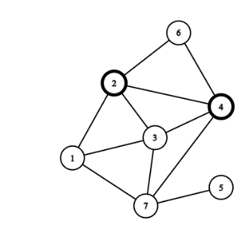  1 2 3 4 6 7 5

13 16
1 2
1 4
1 12
2 4
4 7
4 6
6 7
7 3
6 13
6 5
5 8
5 9
8 9
12 10
12 11
10 11

Cài đặt DFS bằng cách duyệt đệ quy:
#include <bits/stdc++.h>
using namespace std;
vector <int>a[1003];
bool visit[10003];
int n,m,d;
void nhap()
{
cin>>n>>m;
for(int i=1;i<=m;i++)
{
int x,y;
cin>>x>>y;
a[x].push_back(y);
a[y].push_back(x);
}
}
void dfs(int u)
{
cout<<u<<" ";
visit[u]=true;
for(int j=0;j<a[u].size();j++)
{
int v=a[u][j];
if(visit[v]==0)
{
visit[v]=1;
dfs(v);
}
}
}
main()
{
nhap();
//for(int i=1;i<=n;i++)
// sort(a[i].begin(),a[i].end());
// sắp xếp lại mạng trong trường hợp nhập giá trị đỉnh tùy ý ...
dfs(1);
}

Thuật toán duyệt DFS bằng đệ quy: Đơn giản là ta đi duyệt từng đỉnh
Ví dụ: Đỉnh 1 ta đi duyệt các đỉnh kề với đỉnh 1 nếu chưa được duyệt thì ta duyệt đỉnh đó nếu được duyệt rồi thì ta k duyệt nữa chuyển qua duyệt đỉnh khác.
Độ phức tạp duyệt đệ quy là lớn.
Để khử duyệt đệ quy thì ta đưa duyệt đồ thì theo chiều sâu vào Stack ( bản chất duyệt DFS chính là stack)
CÀI ĐẶT
#include <bits/stdc++.h>
using namespace std;
vector <int>a[1003];
bool visit[10003];
int n,m,d;
int trace[1003];
int sl=0;
void nhap()
{
cin>>n>>m;
for(int i=1;i<=m;i++)
{
int x,y;
cin>>x>>y;
a[x].push_back(y);
a[y].push_back(x);
}
}
void dfs(int x)
{
//cout<<x<<" ";
stack<int> Stack;
Stack.push(x);
while(!Stack.empty())
{
int u=Stack.top();
Stack.pop();
if(visit[u]==0) cout<<u<<" ";
visit[u]=1;
for(int j=0;j<a[u].size();j++)
{
int v=a[u][j];
if(visit[v]==false)
{
Stack.push(v);

}

}
}
}
main()
{
nhap();
for(int i=1;i<=n;i++)
sort(a[i].begin(),a[i].end(),greater<int>());
// sắp xếp lại mạng trong trường hợp nhập giá trị đỉnh tùy ý ...
dfs(1);

}

Bài 2:
Cho đồ thị vô hướng n đỉnh m cạnh , đỉnh bắt đầu và đỉnh kết thúc
Dữ liệu ra: in ra thứ tự duyệt DFS từ đỉnh bắt đầu đến đỉnh kết thúc, trường hợp không tồn tại đường đi từ đỉnh bắt đầu đến đỉnh kết thúc thì in ra “ no found”
Cài đặt bài toán bằng stack:
Ý tưởng: Ta dùng thuật toán DFS để tìm thành phần liên thông giữa các đỉnh:
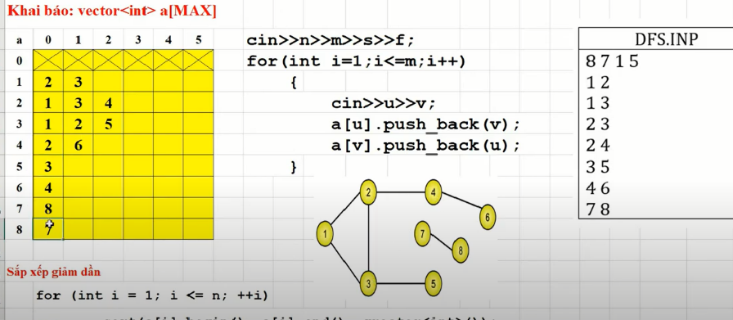
Đầu tiên ta đẩy đỉnh xuất phát vào stack, sau đó ta sẽ bắt đầu làm việc với stack, ta sẽ lấy ra đỉnh đầu tiên ở đỉnh stack bằng lệnh stack.top(); sau đó sẽ xóa stack bằng lệnh stack.pop();
Tiếp theo ta sẽ xét các đỉnh kề với đỉnh xuất phát đó:
Các đỉnh kề với đỉnh xuất phát đó ta dùng mảng vector để xác định các đỉnh kề với nó, hình vuông thể hiện các đỉnh kề với từng đỉnh được lưu trong mảng vector,
Lưu ý: Chúng ta phải sort lại mảng vector theo thứ tự giảm dần vì nguyên lý của vector là vào trước ra sau nên các phần tử đẩy vào trước sẽ ở cuối cùng của stack
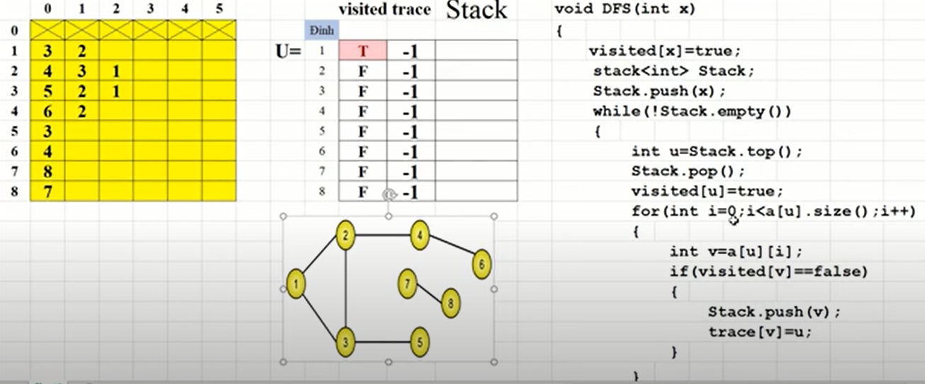
Code:
#include <bits/stdc++.h>
using namespace std;
vector <int>a[10003];
bool visit[10003];
int trace[1003];
int n,m,d,c;
void nhap()
{
cin>>n>>m>>d>>c;
for(int i=1;i<=m;i++)
{
int x,y;
cin>>x>>y;
a[x].push_back(y);
a[y].push_back(x);
}
}
void dfs(int x)
{
stack<int> Stack;
Stack.push(x);
while(!Stack.empty())
{

int u = Stack.top();
Stack.pop();
visit[u]=true;
for(int j=0;j<a[u].size();j++)
{
int v=a[u][j];
if(visit[v]==false)
{
Stack.push(v);
trace[v]=u;
}
}
}
}
main()
{
memset(visit,false,sizeof(visit));
memset(trace,-1,sizeof(trace));
nhap();
//for(int i=1;i<=n;i++)
// sort(a[i].begin(),a[i].end(),greater<int>());
dfs(d);
int re[10003];
int k=0;
if(trace[c]==-1) cout<<" no found";
else
{
while(c!=d)
{
re[++k]=c;
c= trace[c];
}
re[++k]=d;
for(int i=1;i<=k;i++)
cout<<re[i]<<" ";

}
}

2. Thuật toán BFS
Thuật toán duyệt đồ thị ưu tiên chiều rộng (Breadth-first search - BFS) là một trong những thuật toán tìm kiếm cơ bản và thiết yếu trên đồ thị. Mà trong đó, những đỉnh nào gần đỉnh xuất phát hơn sẽ được duyệt trước.
Ứng dụng của BFS có thể giúp ta giải quyết tốt một số bài toán trong thời gian và không gian tối thiểu. Đặc biệt là bài toán tìm kiếm đường đi ngắn nhất từ một đỉnh gốc tới tất cả các đỉnh khác. Trong đồ thị không có trọng số hoặc tất cả trọng số bằng nhau, thuật toán sẽ luôn trả ra đường đi ngắn nhất có thể. Ngoài ra, thuật toán này còn được dùng để tìm các thành phần liên thông của đồ thị, hoặc kiểm tra đồ thị hai phía, …

#include <bits/stdc++.h>
using namespace std;
vector<int> a[2309];
int d[2309]; //one-based
int n, m;

void bfs() {
int u, i, v;
queue<int> qu;
qu.push(1);
d[1] = 1;

while (qu.size()) {
u = qu.front();
cout<<u<<" ";
qu.pop();

for (int i = 0; i < a[u].size(); i++) {
int v = a[u][i];
if (d[v] == 0) {
d[v] = d[u] + 1;
qu.push(v);
}
}
}
}
int main() {
scanf("%d%d", &n, &m);
while (m--) {
int p, q;
scanf("%d%d", &p, &q);
a[p].push_back(q);
a[q].push_back(p);
}
bfs();
printf(" i : ");
for (int i = 1; i <= n; i++)
printf("%3d,", i);
printf("\n");
printf("d[i] : ");
for (int i = 1; i <= n; i++)
printf("%3d,", d[i]);
printf("\n");
}

Bài tập áp dụng DFS:
Bài 01:
Nông dân John có N (1<=N<=250) con bò đánh số từ 1..N chơi trên bãi cỏ.
Để tránh bị lạc mất các con bò, mỗi con bò có thể được nối với một số con bò khác bằng dây thừng.
Có tất cả M (1 <= M <= N*(N-1)/2) dây thừng nối các con bò. Tất nhiên, không có 2 con bò mà có nhiều
hơn 1 dây thừng nối giữa chúng. Dữ liệu cho biết mỗi cặp con bò c1 và c2 là nối với nhau (1 <= c1 <= N; 1 <= c2 <= N; c1 != c2).
Nông dân John buộc cố định con bò 1 bằng sợi dây xích. Các con bò khác phải nối với con bò 1 bằng một số sợi dây thừng. Tuy nhiên, một số con bò hư hỏng không như vậy. Hãy giúp nông dân John tìm các con bò hư hỏng đó (không kết nối tới bò 1). Dĩ nhiên, con bò thứ 1 luôn nối tới chính nó.
INPUT:
* Dòng 1: 2 số nguyên cách nhau bởi dấu cách: N và M
* Dòng 2..M+1: Dòng i+1 cho biết 2 con bò nối với nhau bằng sợi dây thứ i là c1 và c2 cách nhau bởi dấu cách.
OUTPUT FORMAT:
* Nếu không có con bò hư hỏng, in ra 0.
* Ngược lại, in ra trên mỗi dòng 1 số nguyên là thứ tự con bò hư hỏng theo thứ tự tăng dần.
Input | output
6 4  1 3  2 3  1 2  4 5 | 4  5  6

Ý tưởng: Ta thấy những chú bò hư hỏng là những chú không liên thông với con bò đầu tiên, vậy bài toán hết sức đơn giản, chúng ta đi xác định thành phần liên thông với đỉnh 1, những thành phần không liên thông với đỉnh 1 chính là những chú bò hư hỏng.
Thuật toán: Ta dùng thuật toán DFS để xác định thành phần liên thông giữa các con bò.
Code:
Cài đặt bằng DFS đệ quy.
#include <bits/stdc++.h>
using namespace std;
vector <int>a[1003];
bool visit[10003];
int n,m,d[10003];
int sl=0;
void nhap()
{
cin>>n>>m;
for(int i=1;i<=m;i++)
{
int x,y;
cin>>x>>y;
a[x].push_back(y);
a[y].push_back(x);
}
}
void dfs(int u)
{
d[u]++;
visit[u]=true;
for(int j=0;j<a[u].size();j++)
{
int v=a[u][j];
if(visit[v]==0)
{
visit[v]=1;
dfs(v);
}
}
}
main()
{
nhap();
for(int i=1;i<=n;i++)
sort(a[i].begin(),a[i].end());
dfs(1);
for(int i=1;i<=n;i++)
if(d[i]==0) cout<<i<<" ";
}

Cài đặt bằng DFS stack:
#include <bits/stdc++.h>
using namespace std;
vector <int>a[10003];
bool visit[10003];
int trace[1003];
int n,m,d[10003],c;
void nhap()
{
cin>>n>>m;
for(int i=1;i<=m;i++)
{
int x,y;
cin>>x>>y;
a[x].push_back(y);
a[y].push_back(x);
}
}
void dfs(int x)
{
stack<int> Stack;
Stack.push(x);
while(!Stack.empty())
{
int u = Stack.top();
Stack.pop();
if(visit[u]==0)
{
d[u]++;
}
visit[u]=true;
for(int j=0;j<a[u].size();j++)
{
int v=a[u][j];
if(visit[v]==false)
{
Stack.push(v);
trace[v]=u;
}
}
}
}
main()
{
memset(visit,false,sizeof(visit));
memset(trace,-1,sizeof(trace));
nhap();
for(int i=1;i<=n;i++)
sort(a[i].begin(),a[i].end(),greater<int>());
dfs(1);
for(int i=1;i<=n;i++)
if(d[i]==0) cout<<i<<" ";

}

Bài toán 3:
Một ngày đẹp trời nọ, trên vương quốc của các Coders 2011, bỗng xuất hiện 1 lão phù thủy độc ác, lão phù thủy sirDat_LS đã có âm mưu thôn tính đất nước của đức vua vodanh9x. Lão phù thủy này rất yêu con gái của đức vua là Rose và đã bắt Rose về nơi ở của lão ta.
Đức vua vodanh9x liền tìm hiệp sĩ Robin và sẽ hứa gả con gái cho Robin nếu chàng cứu được công chúa Rose trở về. Lão phù thủy sirDat_LS độc ác với khuôn mặt rất ghê tởm khiến công chúa mỗi khi nhìn thấy hắn thì công chúa lại ngất đi.
Và rồi, chàng Robin của chúng ta đã tìm được đến nơi ở của lão phù thủy. Nơi ở của lão là 1 mê cung có N phòng, và N phòng này liên thông với nhau và có đúng N-1 đường đi (coi mỗi đường đi là 1 cạnh).
Nhưng khó khăn thay, lão phù thủy đã đánh số mỗi đường đi là 1 hoặc 2. Nếu chàng Robin muốn đến cứu công chúa, thì từ nơi xuất phát đến nơi có công chúa phải có ít nhất một đường đi được đánh số 2, nếu không chàng Robin sẽ chết.
Yêu cầu: Cho m truy vấn (m <= 10^5) mỗi truy vấn có dạng (x,y), trong đó x là nơi xuất phát của Robin và y là nơi nhốt công chúa. Xác định đường đi ngắn nhất từ x đến y có cạnh co trọng số 2 hay không.
Input

Dòng đầu là số nguyên N (N <= 10^4) - số đỉnh của đồ thị và M – số truy vấn.
Từ dòng 2 đến dòng N: dòng thứ i chứa 2 số nguyên dương x (x < i) và k (k <= 2) nghĩa là có cạnh nối giữa i và x và được đánh số là k.
M dòng sau: mỗi dòng chứa 2 số x và y (Biểu thị cho truy vấn (x,y)).

Output
Với mỗi truy vấn, xuất ra “YES” nếu tồn tại đường đi có ít nhất 1 cạnh có trọng số 2, ngược lại xuất ra “NO”.

Example
Input:
6 7
1 1
1 2
3 1
1 2
5 2
1 3
5 1
2 1
2 1
1 2
2 4
1 2
Output:
YES
YES
NO
NO
NO
YES
NO
Thuật toán chưa full:
Với bài toán này ta thấy để xác định giữa 2 cặp đỉnh có tồn tại đường đi để cứu công chúa hay không trước tiên ta sẽ loại đi tất cả các đường có giá trị là 2 bài toán bản chất quay về là tìm đường đi giữa 2 cặp đỉnh bất kì như vậy có 2 trường hợp sẩy ra:
TH1: Nếu tồn tại đường đi giữa 2 cặp đỉnh cần kiểm tra hiển nhiên sẽ không cứu được công chúa.
TH2: Nếu không tồn tại đường đi giữa 2 cặp đỉnh hiển nhiên sẽ cứu được công chúa vì trong con đường đó chắc chắn sẽ tồn tại đường có giá trị 2:
Thuật toán: Ta dùng DFS để kiểm tra tính liên thông của các cặp đỉnh:
#include <bits/stdc++.h>
using namespace std;
bool visit[10003];
vector <int>a[10003];
int n,m,d,c;
int trace[10003];
void nhap()
{
cin>>n>>m;
for(int j=2;j<=n;j++)
{
int x,k;
cin>>x>>k;
if(k==1)
{
a[j].push_back(x);
a[x].push_back(j);
}
}
}
void dfs(int x)
{
stack <int> Stack;
Stack.push(x);
while(!Stack.empty())
{
int u=Stack.top();
visit[u]=1;
Stack.pop();
for(int j=0;j<a[u].size();j++)
{
int v=a[u][j];
if(visit[v]==0) {trace[v]=u;}
}
}
}
main(){
nhap();
for(int i=1;i<=n;i++)
sort(a[i].begin(),a[i].end(),greater<int>());
for(int i=1;i<=m;i++) {
memset(visit,false,sizeof(visit));
memset(trace,-1,sizeof(trace));
cin>>d>>c;
dfs(d);
if(trace[c]==-1) cout<<"YES"<<endl;
else cout<<"NO"<<endl;
}
}

